Hetvehelyi Hírmondó


2010. OKTÓBER

HETVEHELY TELEPÜLÉS ÖNKORMÁNYZATÁNAK LAPJA X. évf. 10. szám.

Rafz 2010.

Településünkről 13 fővel képviseltettük magunkat Rafzban a testvértelepülésen megrendezett „Herbstmesse” ünnepen. A három napos látogatáson több meglepetésben is részünk volt. Egyik napon a vendéglátóink Schaffhausenbe vittek bennünket, ahol a városnézést követően egy vendéglőbe invitálták a társaságot. Az első pohárka borfogyasztása közben megjelent egy Hetvehelyről elszármazott úr, akit többen megismertünk azonnal, és aki nem ismerte annak bemutatkozott. „Dr. Thoma László vagyok, aki a hetvehelyi iskolában kaptam meg az alapokat, és aki felnőttként Ausztriában, Németországban, majd Svájcban szereztem meg a jogi diplomámat. Mind három országban elvégeztem az egyetemet és 1982-től Svájcban élek családommal. A fiam is a jogi karon végzett. Ezt csak azért mondtam el, hogy lássák egy kis faluból is lehet karriert befutni a nagyvilágban.” Hogy igazolja önmagát egy fényképet vett elő és boldogan mutatta, hogy az általunk is ismert arcok között az övé is szerepel. Természetesen a vendégek között lévő Horváth László és neje Nusi, - akik hasonló korúak - együtt örültek a találkozónak. Csak néhány perc kellett és máris a múltra emlékeztek, a régi hetvehelyi időkre, a felejthetetlen gyermekévekre. Egy valódi meglepetést szereztek a Rafziak számunkra. Felmerült a kérdés, hogy ezt a találkozót kik hozták létre és honnan tudták, hogy hetvehelyi volt az ügyvéd úr. A kérdést Trudi Fretz válaszolta meg, aki spanyol nyelvet tanul az ügyvéd úr feleségével egy nyelvtanárnál. Trudi sajnálattal közölte, hogy a következő hétvégén nem találkozhatnak, mert magyarországi testvérfaluból érkeznek vendégek Rafzba. A kérdés máris érkezett, hogy honnan jönnek, mert az ő férje is magyar. A válasz Hetvehelyről!. Ilyen véletlen nem lehet, hiszen az ő férje hetvehelyi volt és máris azon dolgoztak, hogy létrejöjjön a találkozó, mely meglepetés volt mindenki számára. Csak egy halk megjegyzés, az ebéd költségeit Dr. Thoma László rendezte mindannyiunk számára. A találkozó Schaffhausen legjobb éttermében volt az irodájának szomszédságában. Búcsúzáskor megköszöntük a meglepő találkozást és természetesen meghívtuk a családjával együtt Hetvehelyre, ahol a gyermekéveit töltötte.
1955-56-os tanévben járták az 1-4 osztályt.
Igazgató: Csapó Istvánné, majd Somogyi Irén Tanító: Pallós Zoltánné
1.osztály: 2.osztály:
Arnold József Arnold Anna
Dömötör Imre Geiszkopf Teréz
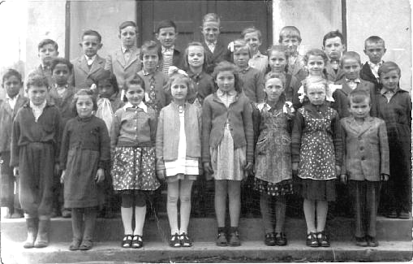
Frank József Csapó István
Glück József Kovácsi Sándor
Hergeth Antal Schneider István
Horváth Emilia Strigán Lajos
Scherdán Katalin
Wágner Anna

3.osztály: 4.osztály:
Elter Rózsi Barka József
Hell Magdolna Elter Erzsébet
Hertenstein Ágnes Eppel László
Horváth László Gyenis Erzsébet
Kvell Mária Kiel Mátyás
Tóth Csaba Máté Etelka
Papp Mária Pallós Zoltán
Schneider Nándor
Szabó Ferenc
Toma László

A szombati Herbstmesse ünnepen Jürg Sigrist Rafz polgármestere köszöntötte a hetvehelyi küldöttséget, majd Wágner Antal polgármester köszöntötte német nyelven az ünneplő közönséget és átadta falunk ajándékát, azt követően pedig Markus Khagi Svájc gazdasági minisztere üdvözölte a rafzi polgárokat, valamint a hetvehelyieket. Az ünnepség több helyszínen folytatódott, melyet végig látogatott küldöttségünk és jó hangulatban telt az esténk. Másnap vasárnap a délelőtti órákban a katolikus templom külön helységében köszöntünk el kedves vendégfogadóinktól, a hetvehelyi viszontlátás reményében.
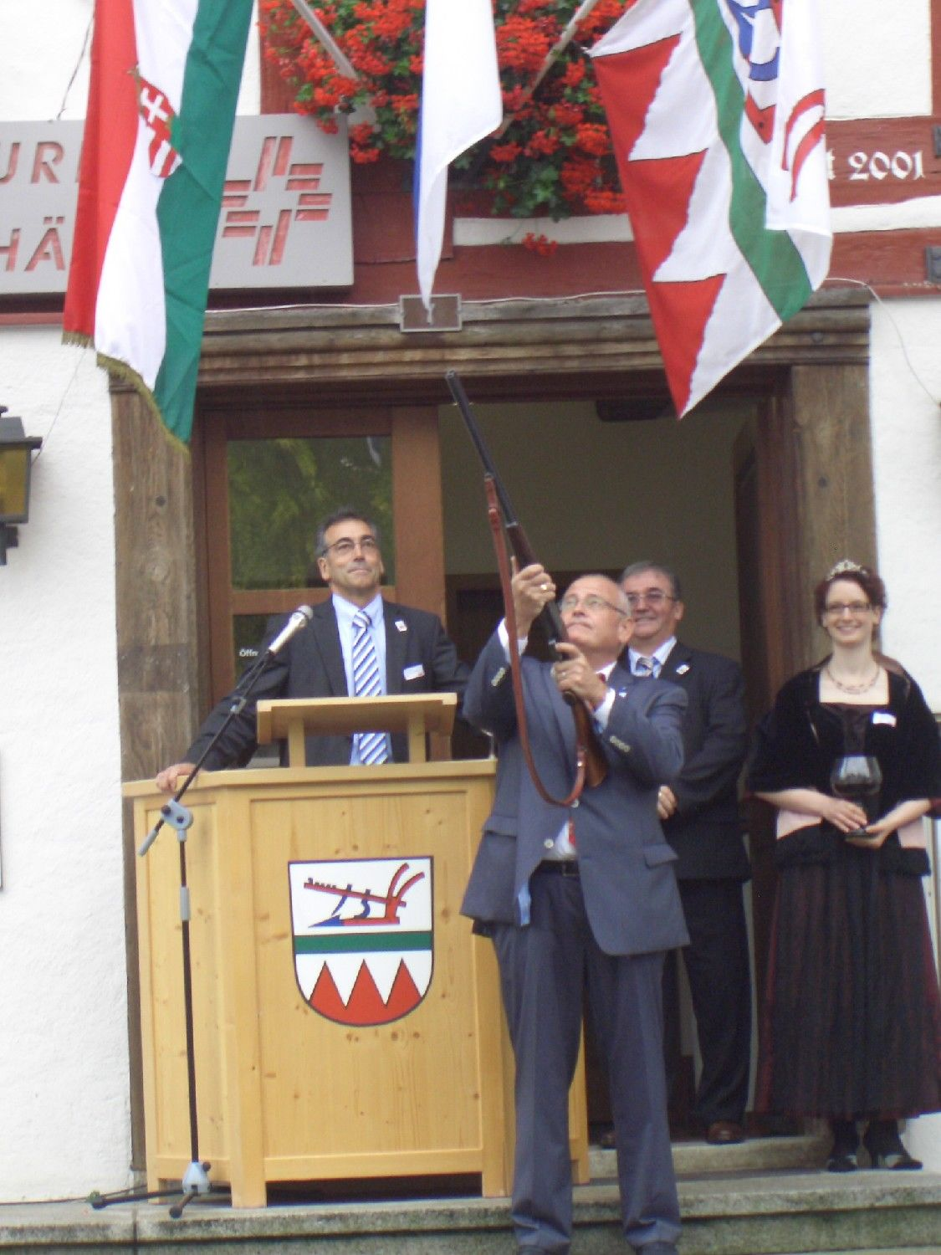
Herbstmesse megnyitó

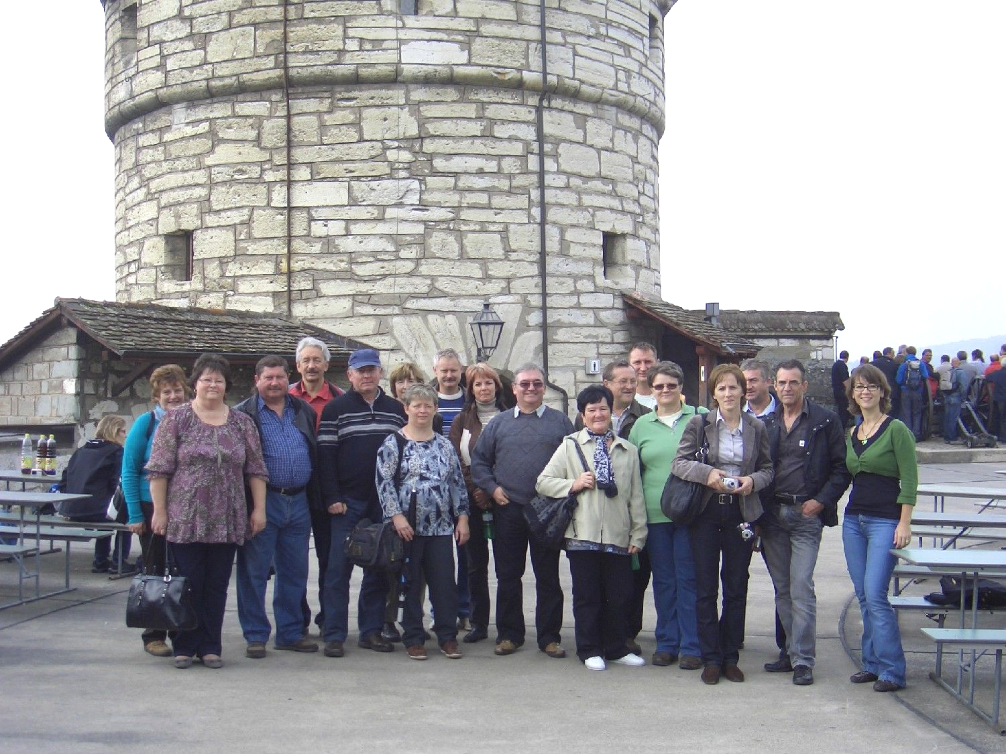

Fotók: Bagóné

IDŐSEK NAPJA

Településünk képviselő-testülete az idei esztendőben is megrendezte az „Idősek Napját”, melyen 150 fő vendéget köszönthetett Bagó János képviselő úr. Iskolánk zenekara zenével emelte az ünnep fényét, majd az elhangzott köszöntőt követően Gyenei János képviselő úr ajándékot adott át településünk legidősebb emberének Tihanyi Máténénak, Mari néninek.
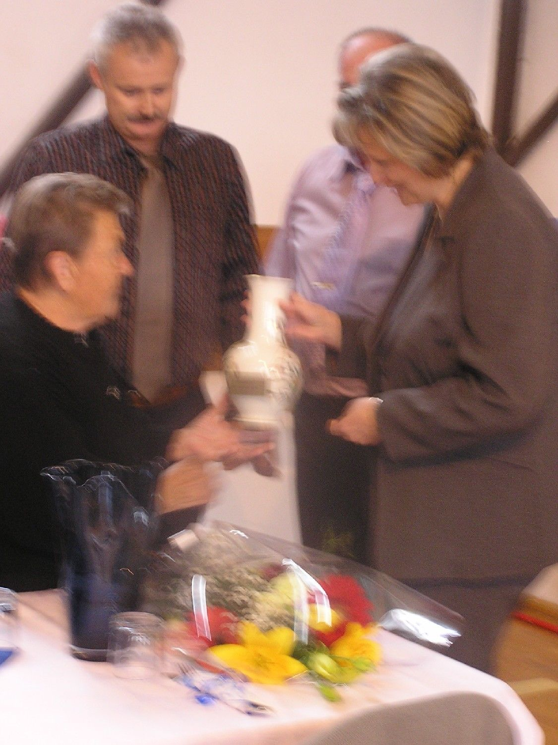
Az elhangzott kedves szavakat követően képviselő-testületi elismerésben részesült Pásztory Csongor iskolánk igazgatója, valamint Rékai János zenetanár úr. A két kiváló pedagógus érdemeit településünk polgármestere Wágner Antal méltatta és egy – egy emlékplakettel jutalmazta a munkájukat. Az ünnepség egy közös vacsorával folytatódott, majd zenés est következett, melyen remek hangulat volt a sportcsarnokban.

Fotó: Lókiné

Településünk képviselő-testülete falugyű-lés keretében beszámolt az elmúlt ciklus eredményeiről. A polgármester úr megkö-szönte mindenkinek a munkáját, akik bármely módon segítették falunk fejlődését. A beszámolót követően rátért a következő 1990 óta a VI. helyhatósági választásra, amelyen polgármestert, települési képviselőket, kisebb-ségi képviselőket, valamint megyei képvise-lőket választ az ország. Minden választásnak nagy a tétje, ezért kérte, hogy mind nagyobb létszámban járuljanak az urnák elé. A választó döntésének megkönnyítése érdekében a képvi-selő jelöltek szóban is kifejtették elképzelé-seiket a következő négy évre. Egy fontos mondanivalója volt mind a hét jelöltnek, hogy azon az úton kell haladnunk, amit a 90-es évek elején meghatározott az akkori képviselő-testület. Megőrizni az intézményeinket és fejleszteni a lehetőségek határain belül. Összefogás és békesség szükséges a jó teljesítményhez. A fontos, hogy ne csak szlogen legyen e kívánság.
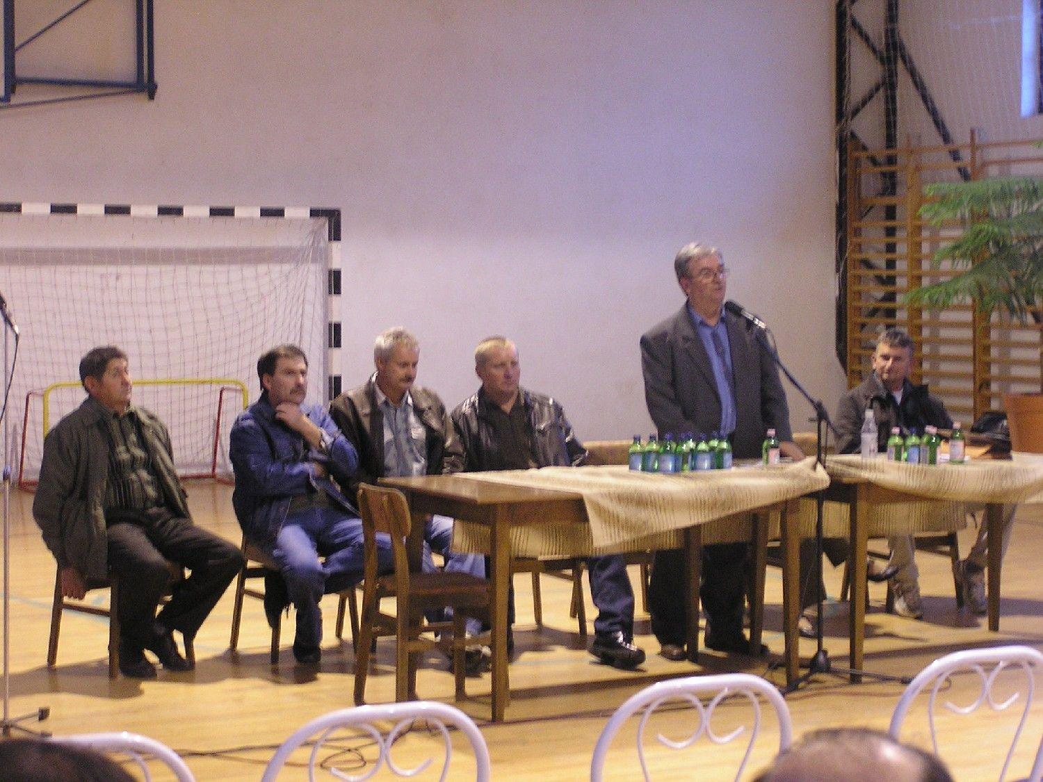

Fotó: Lókiné

Gratulálunk a képviselőknek!

Érezzék, hogy a település polgárai bizalmat adtak számukra az elkövetkező négy évre. A bizalom fontos minden ember számára, mely adható és megvonható. Azt kívánjuk, hogy a település érdekeit tartsák szem előtt minden körülmények között. Nehéz politikai, gazdasági időszakban vállalták ezt a szép, de nem mindig hálás feladatot. Legyenek kitartóak és bölcsek, hogy a településen élők érezzék a gondoskodást a velük való törődést. Akiknek a választás napja nem volt sikeres azoknak tisztelettel megköszönjük, hogy azért a közösségért vállalták a megmérettetést, amelyben élnek. Ezen a napon csak néhány szavazattal maradtak le, amit ne érezzenek vesztesként. Ők és mi is nyertünk, hiszen kiváló embereket ismertünk meg személyükben, akik a településért dolgoztak, dolgoznak. Kérjük, hogy továbbra is segítsék az önkormányzatot, hiszen egy újabb lehetőség esetén az élet számukra adhat közösségi feladatot.

Köszönet!

Köszönjük az elmúlt két évtizedben végzett képviselői, alpolgármesteri munkádat!
Ott voltál a demokrácia születésének bölcsőjénél 1990-ben az első önkormányzati választásnál. Horváth Ferenc alpolgármester úr évtizedeken keresztül szolgálta a településünket. Nehéz időszakban kapta feladatul a helyi szociális ügyek intézését, amit több cikluson keresztül jól kezelt. Az elmúlt két ciklusban alpolgármesternek választotta a képviselő-testület, ami bizalmi tisztséget és több feladatot jelentett számára. Minden képviselő-testületi ülésen jelen volt és mindig volt véleménye az adott aktuális feladatok megoldásához. Sok fejlesztés valósult meg a településünkön, amiben a döntések előkészítésétől a megvalósulásig részt vállalt. Húsz év az ember életében képviselőként a hűség szimbóluma is lehet, hiszen elkötelezettként dolgozott azokért az emberekért, akiknek a közösségében él. Egy települést vezetni nem egyszerű feladat és nem is lehet problémamentesen tenni, azonban a jó szándékot nem lehet megkérdőjelezni. Sajnos az idő múlásával elérkezik a pillanat, amikor az ember úgy érzi, hogy már nehéz a terhet cipelni és egy kis nyugalomra vágyik. A ciklus utolsó képviselő-testületi ülésén jelentette be, hogy már nem indul a választáson. Sajnálattal, de tudomásul kellett venni az elhatározást.
Tisztelt Feri!
A településünk minden lakója és a képviselő-testület nevében, egészségben gazdag hosszú életet kívánunk.
Wágner Antal
polgármester

Önkormányzati választások eredményei

Hetvehely

Név Szavazatszám Elnyert tisztség
Wágner Antal 245 polgármester

Schlichter János 204 képviselő
Csizmadia Dezső 198 képviselő
Gyenei János 148 képviselő
Lóki Károly 130 képviselő
Bagó János 104
Kocsis Ernő 73
Balogh Antal 58

Német Kisebbségi Önkormányzat

Név Szavazatszám Elnyert tisztség
Stengl Zoltánné 37 képviselő
Strauszné Hell Magdolna 32 képviselő
Horváth Lászlóné 30 képviselő
Magasi Róbert 27 képviselő
Dezse Gyuláné 24

Cigány Kisebbségi Önkormányzat

Név Szavazatszám Elnyert tisztség
Berkes Krisztina 30 képviselő
Orsós Edit 29 képviselő
Grunda Jánosné 28 képviselő
Orsós György 23 képviselő
Bogdán Mátyás 20
Orsós Sándor 20
Bogdán Mátyásné 18
Orsós József 14
Orsós Erzsébet 6

Müller Józsefné
HVB elnök

Okorvölgy

Név Szavazatszám Elnyert tisztség
Rezeli Csaba 33 polgármester
Petik Zoltán 31

Majorosi Józsefné 36 képviselő
Majorosi Sándor 19 képviselő
Rapp Csaba 17
Orsós József 13
Egerszegi János 12
Egerszegi Károly 10

Orf Józsefné
HVB elnök

Szentkatalin

Név Szavazatszám Elnyert tisztség
Toperczer Istvánné 60 polgármester
Dóra József 58

Sónyi Andrásné 57 képviselő
Rapp Istvánné 51 képviselő
Panek Zsolt 49 képviselő
Androvics Andrásné 46 képviselő
Szabó Ferenc 41
Szilágyi József 40
Bérces Gabriella 40
Fenyvesi József 33
Majorosi Ferencné 26
Kemkers Robert Hindrik 20
Tóth Angéla 14

Vucskovics Csabáné
HVB elnök

NyMTIT Gyorsinfo
2010. szeptember

Tájoló Nap hetedszerre

Idén már hetedik alkalommal rendezték meg a Nyugat-Mecseki Társadalmi Információs Társulás (NyMTIT) évenkénti tájékoztató rendezvényét, a Tájoló Napot. A Boda környéki kutatómunka kapcsán megszervezett eseményen idén is több mint százan vettek részt, hogy minél többet tudjanak meg a radioaktívhulladék-tárolás hazai és nemzetközi fejleményeiről, az RHK Kft. munkájáról.

Az idei program díszvendége a svéd Östhammar városának alpolgármestere, Anna-Lena Söderblom volt, aki az oda tervezett nagy aktivitású tároló társadalmi elfogadtatásának sikeréről beszélt. Dr. Hegyháti József a nagyszámban megjelent újságíróknak arról is beszámolt, hogy jelenleg a bátaapáti hulladéktároló befejezése élvez prioritást, de ennek átadása, 2012 után felszabadulhatnak a források és a kapacitások, és nagyobb figyelmet szentelnek majd a bodai kutatásoknak. Az RHK Kft. ügyvezető igazgatója kiemelte, hogy a paksi atomerőműben keletkező kiégett kazetták és a majdani leszerelési hulladékok végleges elhelyezéséhez mindenképpen szüksége lesz az országnak egy nagy aktivitású hulladéktárolóra.

Kovács Győző, Boda polgármestere, a nyugat-mecseki társulás elnöke az itt zajló tájékoztatási tevékenység fontosságára és a helyi fejlesztések eredményeire világított rá. A tudományos program mellett a szokásos gyerekvetélkedőre és horgászversenyre is sor került. Előbbi Kővágószőlős, utóbbi Bükkösd győzelmével zárult. A Tájoló Napot a Szüreti Fesztivál kulturális és szórakoztató programjai követték.

Bánki András
Noguchi Porter Novelli

Bakonya
Folynak a településen az őszi karbantartási munkálatok. Az önkormányzat idén is nagy hangsúlyt fektet a falu kulturált, szép környezetének fenntartására, bővítésére.

Boda
Elkezdődött a horgásztó rehabilitációja, ennek során leengedték a tó vízét, és a támfal kövekkel történő megerősítésére is sort kerítenek. Az esőbeállók már elkészültek, az átadás október 31-én lesz.

Bükkösd
A sportöltőzőnél egy nagy alapterületű kerthelyiség kialakítását tervezi az önkormányzat. A beruházás a NOSTRA Cement Kft. támogatásával valósul meg.

Cserdi
A szeptember 4-i falunapon átadták a település legújabb emlékhelyeit, beruházásait, a Holokauszt emlékművet és az Európa-falat is.

A képviselő-testület idősek napi rendezvényt szervezett a hónap végén a település polgárai számára.

Cserkút
Befejeződött a polgármesteri hivatal felújításához kapcsolódó közbeszerzési eljárás. Megkötötték a szerződéseket, a kivitelezési munkálatok október elején kezdődnek.

Átadták a település felújított műemlék épületét, az úgynevezett Mosóházat.

Helesfa
Már javában folynak a közterületek és a temető karbantartási munkálatai, a fűnyírás, tereprendezés.

Hetvehely
A település képviselő-testülete egy falugyűlés keretében számolt be az elmúlt négy év munkájáról, külön kiemelve a szennyvízprojekt megvalósulását.

Az idősek világnapja alkalmából a képviselőtestület 150 helyi polgárt látott vendégül.

A képviselőtestület emlékplakettet és elismerő oklevelet adományozott Pásztory Csongor úrnak, az általános iskola igazgatójának, és Rékai János úrnak, az ifjúsági fúvószenekar vezetőjének, munkájuk elismeréséül.

Kővágószőlős
Megtörtént a Fő tér díszkivilágításának és az orvosi rendelő kovácsoltvas kerítésének műszaki átadása.

Kővágótöttös
Megkezdődött a település katolikus templomában található műemlék orgona felújítása, a várható befejezés 2011 októbere.

A Falufejlesztő Egyesület szervezésében szüreti felvonulás és bál volt a településen. Az eseményen sokan vettek részt, és egy jó hangulatú nappal lett gazdagabb mindenki.

NyMTIT hírek

A Községek, Kistelepülések és Kistérségek Országos Önkormányzati Szövetsége megalakulásának 20. évfordulója alkalmából az 1990. évi önkormányzati választások óta települése polgármestereként végzett kitartó és eredményes munkájáért „A faluért és a vidékért” kitüntető címben részesítette:

Kovács Győző urat, Boda polgármesterét
Gondos Gyula urat, Helesfa polgármesterét
Jónás József urat, Cserkút polgármesterét
Wágner Antal urat, Hetvehely polgármesterét

Tájoló nap

2010. szept. 24-én négy tanuló (Deverdics Nikolett, Magasi Márk, Niesz Petra, Schiller Zsófia) képviselte iskolánkat a NyMTIT által Helesfán szervezett 9 meghívott csapat részvéte-lével szervezett 7. Tájolónapon. Bár a szellemi vetélkedőn messze a legtöbb pontot érték el, a második forduló ügyességi versenyeiben elpártolt tőlük a szerencse, így a negyedik helyen végeztek. Köszönjük helytállásukat!

1 %

85.569 Ft érkezett alapítványunk számára, melyet az adófizetők adójuk 1%-nak felaján-lásaiból kaptunk, s ezúton köszönünk. A felajánlott támogatást - a nevelőtestület döntése alapján - tanulóink kirándulásainak illetve színházláto-gatásuk támogatására fordítjuk.

A tanév helyi rendje

Nevelőtestületünk elfogadta a 2010-2011-es tanév rendjét. A szülők tájékoztatására közöljük a legfontosabb időpontokat:

2010. 10. Kirándulás-EKF program
2010. 10. 22. 12⁰⁰ A köztársaság kikiáltásának ünnepe
2010. 10. 29. Az őszi szünet előtti utolsó tanítási nap
2010. 11.02.- 11. 05. Őszi szünet
2010. 11. 08. Az őszi szünet utáni első tanítási nap.
2010. 11. Színházlátogatás
2010. 11. 11. Márton-nap
2010. 12. 18. 11⁰⁰ Karácsonyi ünnepély
2010. 12. 18. Téli szünet előtti utolsó tanítás nap
2010. 12. 20.-2010. 12. 31. Téli szünet
2011. 01. 03. Téli szünet utáni első tanítási nap
2011. 01. 21. Félévi értesítők küldése
2011. 02. 12. Iskolai farsang
2011 03. 15. Nemzeti ünnepünk
2011. 04. 01. Beiratkozás az 1. osztályba
2011. 04. 20. Tavaszi szünet előtti utolsó tanítási nap
2011. 04. 21-26. Tavaszi szünet
2011. 04. 27. Tavaszi szünet utáni első tanítási nap
2011. 04. 29. Anyák napja
2011. 05. 21-21. Budapesti Német Iskola látogatása
2011. 05. 26. Országos kompetenciamérések /4. 6. 8. o./
2011. 06. 01-08. Osztálykirándulások
2011. 06. 04. Juniális gyerek és sportnap
2011. 06. 09. 16⁰⁰ A szakkörök és a zeneiskola bemutatkozása
2011. 06. 11. 9⁰⁰ Tanévzáró ünnepély és ballagás
2011. 08. 01-07. Táborozás Balatonmárián

„A” TÍPUSÚ PÁLYÁZATI KIÍRÁS

Hetvehely, Szentkatalin Önkormányzata az Nemzeti Erőforrás Minisztériummal együttműködve
ezennel kiírja a 2011. évre
a Bursa Hungarica Felsőoktatási Önkormányzati Ösztöndíjpályázatot
felsőoktatási hallgatók számára
a 2010/2011. tanév második és a 2011/2012. tanév első félévére vonatkozóan

A pályázatra azok az önkormányzat területén állandó lakóhellyel rendelkező, hátrányos szociális helyzetű felsőoktatási hallgatók jelentkezhetnek, akik a képzésre vonatkozó keretidőn belül, teljes idejű (nappali tagozatos) alapfokozatot és szakképzettséget eredményező alapképzésben, mesterfokozatot és szakképzettséget eredményező mesterképzésben, egységes, osztatlan képzésben vagy felsőfokú szakképzésben folytatják tanulmányaikat.

Figyelem!
- Az 51/2007. (III.26.) Korm. rendelet a felsőoktatásban részt vevő hallgatók juttatásairól és az általuk fizetendő egyes térítésekről 1. § (2) bekezdése értelmében nem részesülhetnek Bursa támogatásban a katonai, illetve rendvédelmi felsőoktatási intézmények katonai illetve rendvédelmi képzésben részt vevő hallgatói.
- A középiskolai akkreditált iskolarendszerű felsőfokú szakképzésben részt vevő tanulók nem jogosultak a Bursa Hungarica ösztöndíjra.
- Doktori (PhD) képzésben résztvevők nem felelnek meg a pályázati kiírás feltételeinek.
- Külföldi intézménnyel hallgatói jogviszonyban állók nem jogosultak a Bursa Hungarica ösztöndíjra.

Az ösztöndíjra pályázhatnak a 2010. szeptemberében tanulmányaik utolsó évét megkezdő hallgatók is. Amennyiben az ösztöndíjas hallgatói jogviszonya 2011. őszén már nem áll fenn, úgy a 2011/2012. tanév első félévére eső ösztöndíj már nem kerül folyósításra.

Az ösztöndíjra pályázatot nyújthatnak be azok a hallgatók is, akiknek a hallgatói jogviszonya a felsőoktatási intézményben a pályázás időpontjában szünetel. Az ösztöndíj folyósításának feltétele, hogy a 2010/2011. tanév második félévére már beiratkozzon a felsőoktatási intézménybe.

Az ösztöndíj időtartama 10 hónap, azaz két egymást követő tanulmányi félév (2010/2011. tanév második, illetve a 2011/2012. tanév első féléve).

Az ösztöndíj folyósításának kezdete legkorábban: 2011. március.

Az ösztöndíj-folyósítás feltétele, hogy a támogatott pályázó hallgatói jogviszonya a 2010/2011. tanév második félévében megfeleljen a pályázati kiírásnak. Amennyiben a támogatott pályázó hallgatói jogviszonya nem felel meg a pályázati kiírásnak, a támogatott az ösztöndíjra való jogosultságát elveszíti.

Az ösztöndíjat minden pályázati fordulóban újra kell pályázni.

Az ösztöndíj csak azokban a hónapokban kerül folyósításra, amelyekben a pályázó beiratkozott hallgatója a felsőoktatási intézménynek.

Azokban a hónapokban, amelyekben a hallgató hallgatói jogviszonya szünetel, az ösztöndíj folyósítása - a folyósítás véghatáridejének módosítása nélkül - teljes egészében szünetel.

Az elnyert ösztöndíjat közvetlen adó- és TB járulékfizetési kötelezettség nem terheli, azonban az adóalapot növelő jövedelemnek számít. (Az adóterhet nem viselő járandóságokról lásd a személyi jövedelemadóról szóló 1995. évi CXVII. törvény 3. § 72. s) pontját).

A pályázó pályázata benyújtásával hozzájárul ahhoz, hogy a felsőoktatási intézmény hallgatói jogviszonyáról az OKM Támogatáskezelő Igazgatóságának, illetve a támogató önkormányzatnak tájékoztatást nyújtson.

A pályázó pályázat benyújtásával hozzájárul ahhoz, hogy a pályázati űrlapon rögzített személyes adatait a pályázatot kiíró települési önkormányzat nyilvántartásba vegye és azokat a megyei önkormányzat, és az OKM Támogatáskezelő Igazgatósága részére – kizárólag az ösztöndíjpályázat lebonyolítása és a támogatás jogosultság ellenőrzése céljából – átadja illetőleg az ösztöndíj időtartama alatt maga kezelje.

A pályázó pályázata benyújtásával hozzájárul ahhoz, hogy az OKM Támogatáskezelő Igazgatósága személyes adatait az ösztöndíjpályázat lebonyolítása és a támogatás jogosultság ellenőrzése céljából – az ösztöndíj időtartama alatt kezelje.

A pályázó pályázata benyújtásával hozzájárul a pályázáskor rendelkezésre bocsátott személyes adatainak az azonosítás célja érdekében szükséges mértékben történő kezeléséhez és az ösztöndíjpályázat lebonyolítása valamint a támogatási jogosultság ellenőrzése céljából történő továbbításához.

A pályázatot az állandó lakóhely szerint illetékes települési önkormányzat Polgármesteri Hivatalánál írásban, a hivatalban hozzáférhető pályázati űrlapon, a pályázó által aláírva, egy példányban kell benyújtani.

A pályázat benyújtási határideje: 2010. október 29.

A pályázat kötelező mellékletei:

1. A felsőoktatási intézmény által kitöltött eredeti Jogviszony-igazolás.

Amennyiben a pályázó egy időben több felsőoktatási intézménnyel is hallgatói jogviszonyban áll, pályázatában csak azt a felsőoktatási intézményt kell megneveznie, amellyel elsőként létesített hallgatói jogviszonyt. A felsőoktatási intézmények szerződése alapján folyó, közösen meghirdetett – egyik szakon nem hitéleti, a másik szakon hitoktató, illetve hittanár – két szakos képzés esetében a hallgató az állami felsőoktatási intézményt köteles megnevezni.

2. Igazolás a pályázó és a vele egy háztartásban élők egy főre jutó havi nettó jövedelméről.

3. A szociális rászorultsága igazolására az alábbi okiratok:
. . .

A pályázati űrlap csak a fent meghatározott kötelező mellékletekkel együttesen érvényes, valamely melléklet hiányában a pályázat formai hibásnak minősül.

Egy háztartásban élők: a pályázó állandó lakcíme szerinti lakásban életvitelszerűen együttlakó, ott bejelentett vagy tartózkodási hellyel rendelkező személyek.

Jövedelem:
A szociális igazgatásról és szociális ellátásokról szóló 1993. évi III. törvény 4. § (1) bekezdés a) pontja alapján az elismert költségekkel és a befizetési kötelezettséggel csökkentett
- a személyi jövedelemadóról szóló 1995. évi CXVII. törvény szerint meghatározott, belföldről vagy külföldről származó - megszerzett - vagyoni érték (bevétel), ideértve a jövedelemként figyelembe nem vett bevételt és az adómentes jövedelmet is,
- az a bevétel, amely után az egyszerűsített vállalkozói adóról, illetve az egyszerűsített közteherviselési hozzájárulásról szóló törvény szerint adót, illetve hozzájárulást kell fizetni.
Elismert költségnek minősül a személyi jövedelemadóról szóló törvényben elismert költség, valamint a fizetett tartásdíj. Ha a magánszemély az egyszerűsített vállalkozói adó vagy egyszerűsített közteherviselési hozzájárulás alapjául szolgáló bevételt szerez, a bevétel csökkenthető a személyi jövedelemadóról szóló törvény szerint elismert költségnek minősülő igazolt kiadásokkal, ennek hiányában a bevétel 40%-ával. Ha a mezőgazdasági őstermelő adóévi őstermelésből származó bevétele nem több a kistermelés értékhatáránál (illetve ha részére támogatást folyósítottak, annak a folyósított támogatással növelt összegénél), akkor a bevétel csökkenthető az igazolt költségekkel, továbbá a bevétel 40%-ának megfelelő összeggel, vagy a bevétel 85%-ának, illetőleg állattenyésztés esetén 94%-ának megfelelő összeggel.

Befizetési kötelezettségnek minősül a személyi jövedelemadó, az egyszerűsített vállalkozási adó, a magánszemélyt terhelő egyszerűsített közteherviselési hozzájárulás, egészségbiztosítási hozzájárulás és járulék, egészségügyi szolgáltatási járulék, nyugdíjjárulék, nyugdíjbiztosítási járulék, magán-nyugdíjpénztári tagdíj és munkavállalói járulék.
Nem minősül jövedelemnek
1. a temetési segély, az alkalmanként adott átmeneti segély, a lakásfenntartási támogatás, az adósságcsökkentési támogatás,
2. a rendkívüli gyermekvédelmi támogatás, a Gyvt. 20/A. §-a szerinti pénzbeli támogatás, a Gyvt. 20/B. §-ának (4)-(5) bekezdése szerinti pótlék, a nevelőszülők számára fizetett nevelési díj és külön ellátmány,
3. az anyasági támogatás,
4. a tizenharmadik havi nyugdíj és a szépkorúak jubileumi juttatása,
5. a személyes gondoskodásért fizetendő személyi térítési díj megállapítása kivételével a súlyos mozgáskorlátozott személyek pénzbeli közlekedési kedvezményei, a vakok személyi járadéka és a fogyatékossági támogatás,
6. a fogadó szervezet által az önkéntesnek külön törvény alapján biztosított juttatás,
7. annak az alkalmi munkavállalói könyvvel történő foglalkoztatásnak a havi ellenértéke, amely a teljes munkaidőben foglalkoztatott munkavállaló külön jogszabály szerinti kötelező legkisebb munkabérének (minimálbér) 50%-át nem haladja meg,
8. a házi segítségnyújtás keretében társadalmi gondozásért kapott tiszteletdíj,
9. az energiafelhasználáshoz nyújtott támogatás;

A települési önkormányzat 2010. november 23-ig saját maga bírálja el a beérkezett pályázatokat:
- a határidőn túl benyújtott, vagy formailag nem megfelelő pályázatokat a bírálatból kizárja, és kizárását írásban indokolja;
- minden határidőn belül benyújtott, formailag, megfelelő pályázatot érdemben elbírál, és döntését írásban indokolja;
- csak az illetékességi területén állandó lakóhellyel rendelkező pályázókat részesítheti támogatásban;
- az elbírálás során korra, fajra, nemre, bőrszínre, felekezeti vagy világnézeti hovatartozásra, tanulmányi eredményre tekintet nélkül, kizárólag a pályázó szociális rászorultságának objektív vizsgálatára tekintettel járhat el.

A pályázó az elbíráló szerv döntése ellen fellebbezéssel nem élhet.

A települési önkormányzat döntéséről és annak indokáról 2010. december 6-ig írásban értesíti a pályázókat.

Az OKM Támogatáskezelő Igazgatósága 2011. március 16-ig írásban értesíti a települési önkormányzat által támogatásban részesített pályázókat a Bursa Hungarica ösztöndíj teljes összegéről és az ösztöndíj-folyósítás módjáról.
Az ösztöndíjban részesülő hallgató köteles az ösztöndíj folyósításának időszaka alatt minden, az ösztöndíj folyósítását érintő változásról haladéktalanul (de legkésőbb 15 napon belül) írásban értesíteni a folyósító felsőoktatási intézményt, és az OKM Támogatáskezelőt (1244 Budapest, Pf. 920). Az értesítési kötelezettséget a hallgató 5 munkanapon belül köteles teljesíteni az alábbi adatok változásakor:
- tanulmányok halasztása;
- tanulmányok helyének megváltozása (az új felsőoktatási intézmény, kar, szak, munkarend, finanszírozási forma megadásával);
- tanulmányi státusz (munkarend, képzési forma) változása;
- személyes adatainak (születési név, anyja neve, állampolgársága, állandó lakóhelye) változása.

Az ösztöndíjas 30 napon belül köteles a jogosulatlanul felvett ösztöndíjat a folyósító felsőoktatási intézmény részére visszafizetni.
A felsőoktatási hallgatók számára megítélt támogatást az önkormányzat visszavonhatja, ha az ösztöndíjas elköltözik a települési önkormányzat illetékességi területéről. A települési önkormányzat ebben az esetben határozatban rendelkezik a támogatás visszavonásáról. A határozat csak a meghozatalát követő tanulmányi félévtől ható hatállyal hozható meg.

Amennyiben megállapítást nyer, hogy a pályázó a pályázatban nem a valóságnak megfelelő adatokat szolgáltatta vagy a pályázati feltételeknek egyébként nem felel meg, támogatásban nem részesülhet még abban az esetben sem, ha az ösztöndíj elnyeréséről szóló tájékoztatást már kézhez vette.

A Bursa Hungarica Felsőoktatási Önkormányzati Ösztöndíjrendszer jogszabályi hátteréül a felsőoktatásról szóló 2005. évi CXXXIX. törvény, valamint a felsőoktatásban részt vevő hallgatók juttatásairól és az általuk fizetendő egyes térítésekről szóló 51/2007. (III. 26.) Korm. rendelet szolgál.

„B” TÍPUSÚ PÁLYÁZATI KIÍRÁS

Hetvehely, Szentkatalin Önkormányzata a Nemzeti Erőforrás Minisztériummal együttműködve
ezennel kiírja a 2011. évre
a Bursa Hungarica Felsőoktatási Önkormányzati Ösztöndíjpályázatot
felsőoktatási tanulmányokat kezdeni kívánó fiatalok számára

A pályázatra azok az önkormányzat területén állandó lakóhellyel rendelkező, hátrányos szociális helyzetű fiatalok jelentkezhetnek, akik:

a) a 2010/2011. tanévben utolsó éves, érettségi előtt álló középiskolások;
vagy
b) felsőfokú diplomával nem rendelkező, felsőoktatási intézménybe még felvételt nem nyert érettségizettek;

és a 2011/2012. tanévtől kezdődően felsőoktatási intézmény keretében teljes idejű (nappali tagozatos) alapfokozatot és szakképzettséget eredményező alapképzésben, egységes, osztatlan képzésben vagy felsőfokú szakképzésben kívánnak részt venni.

A pályázók közül csak azok részesülhetnek ösztöndíjban, akik 2011-ben először nyernek felvételt felsőoktatási intézménybe és tanulmányaikat a 2011/2012. tanévben ténylegesen megkezdik.

Figyelem!
- A 51/2007. (III.26.) Korm. rendelet a felsőoktatásban részt vevő hallgatók juttatásairól és az általuk fizetendő egyes térítésekről 1. § (2) bekezdése értelmében nem részesülhetnek Bursa támogatásban a katonai illetve rendvédelmi felsőoktatási intézmények katonai illetve rendvédelmi képzésben részt vevő hallgatói.
- A középiskolai akkreditált iskolarendszerű felsőfokú szakképzésben részt vevő tanulók nem jogosultak a Bursa Hungarica ösztöndíjra.

Az ösztöndíj időtartama 3 x 10 hónap, azaz hat egymást követő tanulmányi félév.

Az ösztöndíj folyósításának kezdete a 2011/2012. tanév első féléve, keresztféléves képzés esetén a 2011/2012. tanév második féléve.

Az ösztöndíj-folyósítás feltétele, hogy a támogatott pályázó hallgatói jogviszonya a 2011/2012. tanév első félévében illetve keresztféléves képzés esetén a 2011/2012. tanév második félévében megfeleljen a pályázati kiírásnak. Amennyiben a támogatott pályázó hallgatói jogviszonya nem felel meg a pályázati kiírásnak, a támogatott az ösztöndíjra való jogosultságát elveszíti.

Az ösztöndíj csak azokban a hónapokban kerül folyósításra, amelyekben a pályázó beiratkozott hallgatója a felsőoktatási intézménynek.

Azokban a hónapokban, amelyekben a hallgató hallgatói jogviszonya szünetel, az ösztöndíj folyósítása - a folyósítás véghatáridejének módosítása nélkül - teljes egészében szünetel.

Az elnyert ösztöndíjat közvetlen adó- és TB járulékfizetési kötelezettség nem terheli, azonban az adóalapot növelő jövedelemnek számít. (Az adóterhet nem viselő járandóságokról lásd a személyi jövedelemadóról szóló 1995. évi CXVII. törvény 3. § 72. s) pontját).

A pályázó pályázata benyújtásával hozzájárul ahhoz, hogy a felsőoktatási intézménybe történő felvételi vizsgája eredményéről az Oktatási Hivatal az OKM Támogatáskezelő Igazgatóságának, illetve a támogató önkormányzatnak tájékoztatást nyújtson.

A pályázó pályázata benyújtásával hozzájárul ahhoz, hogy a felsőoktatási intézmény hallgatói jogviszonyáról az OKM Támogatáskezelő Igazgatóságának, illetve a támogató önkormányzatnak tájékoztatást nyújtson.

A pályázó pályázat benyújtásával hozzájárul ahhoz, hogy a pályázati űrlapon rögzített személyes adatait a pályázatot kiíró települési önkormányzat nyilvántartásba vegye és azokat a megyei önkormányzat, és az OKM Támogatáskezelő Igazgatósága részére – kizárólag az ösztöndíjpályázat lebonyolítása és a támogatás jogosultság ellenőrzése céljából – átadja illetőleg az ösztöndíj időtartama alatt maga kezelje.

A pályázó pályázata benyújtásával hozzájárul ahhoz, hogy az OKM Támogatáskezelő Igazgatósága személyes adatait az ösztöndíjpályázat lebonyolítása és a támogatás jogosultság ellenőrzése céljából – az ösztöndíj időtartama alatt kezelje.

A pályázó pályázata benyújtásával hozzájárul a pályázáskor rendelkezésre bocsátott személyes adatainak az azonosítás célja érdekében szükséges mértékben történő kezeléséhez és az ösztöndíjpályázat lebonyolítása, valamint a támogatási jogosultság ellenőrzése céljából történő továbbításához.

A pályázatot az állandó lakóhely szerint illetékes települési önkormányzat Polgármesteri Hivatalánál írásban, a hivatalban hozzáférhető pályázati űrlapon, a pályázó által aláírva, egy példányban kell benyújtani.

A pályázat benyújtási határideje: 2010. október 29.

A pályázat kötelező mellékletei:

1. Igazolás a pályázó és a vele egy háztartásban élők egy főre jutó havi nettó jövedelméről.

2. A szociális rászorultsága igazolására az alábbi okiratok:
. . .

A pályázati űrlap csak a fent meghatározott kötelező mellékletekkel együttesen érvényes, valamely melléklet hiányában a pályázat formai hibásnak minősül.

Egy háztartásban élők: a pályázó állandó lakcíme szerinti lakásban életvitelszerűen együttlakó, ott bejelentett vagy tartózkodási hellyel rendelkező személyek.

Jövedelem:
A szociális igazgatásról és szociális ellátásokról szóló 1993. évi III. törvény 4. § (1) bekezdés a) pontja alapján az elismert költségekkel és a befizetési kötelezettséggel csökkentett
- a személyi jövedelemadóról szóló 1995. évi CXVII. törvény szerint meghatározott, belföldről vagy külföldről származó - megszerzett - vagyoni érték (bevétel), ideértve a jövedelemként figyelembe nem vett bevételt és az adómentes jövedelmet is,
- az a bevétel, amely után az egyszerűsített vállalkozói adóról, illetve az egyszerűsített közteherviselési hozzájárulásról szóló törvény szerint adót, illetve hozzájárulást kell fizetni.
Elismert költségnek minősül a személyi jövedelemadóról szóló törvényben elismert költség, valamint a fizetett tartásdíj. Ha a magánszemély az egyszerűsített vállalkozói adó vagy egyszerűsített közteherviselési hozzájárulás alapjául szolgáló bevételt szerez, a bevétel csökkenthető a személyi jövedelemadóról szóló törvény szerint elismert költségnek minősülő igazolt kiadásokkal, ennek hiányában a bevétel 40%-ával. Ha a mezőgazdasági őstermelő adóévi őstermelésből származó bevétele nem több a kistermelés értékhatáránál (illetve ha részére támogatást folyósítottak, annak a folyósított támogatással növelt összegénél), akkor a bevétel csökkenthető az igazolt költségekkel, továbbá a bevétel 40%-ának megfelelő összeggel, vagy a bevétel 85%-ának, illetőleg állattenyésztés esetén 94%-ának megfelelő összeggel.
Befizetési kötelezettségnek minősül a személyi jövedelemadó, az egyszerűsített vállalkozási adó, a magánszemélyt terhelő egyszerűsített közteherviselési hozzájárulás, egészségbiztosítási hozzájárulás és járulék, egészségügyi szolgáltatási járulék, nyugdíjjárulék, nyugdíjbiztosítási járulék, magán-nyugdíjpénztári tagdíj és munkavállalói járulék.
Nem minősül jövedelemnek
1. a temetési segély, az alkalmanként adott átmeneti segély, a lakásfenntartási támogatás, az adósságcsökkentési támogatás,
2. a rendkívüli gyermekvédelmi támogatás, a Gyvt. 20/A. §-a szerinti pénzbeli támogatás, a Gyvt. 20/B. §-ának (4)-(5) bekezdése szerinti pótlék, a nevelőszülők számára fizetett nevelési díj és külön ellátmány,
3. az anyasági támogatás,
4. a tizenharmadik havi nyugdíj és a szépkorúak jubileumi juttatása,
5. a személyes gondoskodásért fizetendő személyi térítési díj megállapítása kivételével a súlyos mozgáskorlátozott személyek pénzbeli közlekedési kedvezményei, a vakok személyi járadéka és a fogyatékossági támogatás,
6. a fogadó szervezet által az önkéntesnek külön törvény alapján biztosított juttatás,
7. annak az alkalmi munkavállalói könyvvel történő foglalkoztatásnak a havi ellenértéke, amely a teljes munkaidőben foglalkoztatott munkavállaló külön jogszabály szerinti kötelező legkisebb munkabérének (minimálbér) 50%-át nem haladja meg,
8. a házi segítségnyújtás keretében társadalmi gondozásért kapott tiszteletdíj,
9. az energiafelhasználáshoz nyújtott támogatás;

A települési önkormányzat 2010. november 23-ig saját maga bírálja el a beérkezett pályázatokat:

- a határidőn túl benyújtott, vagy formailag nem megfelelő pályázatokat a bírálatból kizárja, és kizárását írásban indokolja;
- minden határidőn belül benyújtott, formailag megfelelő pályázatot érdemben elbírál, és döntését írásban indokolja;
- csak az illetékességi területén állandó lakóhellyel rendelkező pályázókat részesítheti támogatásban;
- az elbírálás során korra, fajra, nemre, bőrszínre, felekezeti vagy világnézeti hovatartozásra, tanulmányi eredményre tekintet nélkül, kizárólag a pályázó szociális rászorultságának objektív vizsgálatára tekintettel járhat el.

A pályázó az elbíráló szerv döntése ellen fellebbezéssel nem élhet.

A települési önkormányzat döntéséről és annak indokáról 2010. december 6-ig írásban értesíti a pályázókat.

Az OKM Támogatáskezelő Igazgatósága 2011. március 16-ig írásban értesíti a települési önkormányzat által támogatásban részesített pályázókat a Bursa Hungarica ösztöndíj teljes összegéről és az ösztöndíj-folyósítás módjáról.

A pályázó a felvételi értesítő másolatának megküldésével köteles írásban 2011. szeptember 1-jéig az OKM Támogatáskezelő Igazgatósága részére bejelenteni, hogy a 2011/2012. tanévben melyik felsőoktatási intézményben kezdi meg tanulmányait. Továbbá a pályázó köteles írásban nyilatkozni arról, hogy a 2011-es felvételi évet megelőzően nyert-e felvételt felsőoktatási intézménybe. Az a pályázó, aki értesítési kötelezettségének nem tesz eleget, az ösztöndíj folyósításából és az ösztöndíjrendszer következő évi fordulójából kizárható.

Amennyiben a "B" típusú pályázat során támogatásban részesülő ösztöndíjas a támogatás időtartama alatt sikeresen pályázik "A" típusú ösztöndíjra, "B" típusú ösztöndíját automatikusan elveszti.

Az ösztöndíjban részesülő hallgató köteles az ösztöndíj folyósításának időszaka alatt minden, az ösztöndíj folyósítását érintő változásról haladéktalanul (de legkésőbb 15 napon belül) írásban értesíteni a folyósító felsőoktatási intézményt, és az OKM Támogatáskezelőt (1244 Budapest, Pf. 920). Az értesítési kötelezettséget a hallgató 5 munkanapon belül köteles teljesíteni az alábbi adatok változásakor:

- tanulmányok halasztása;
- tanulmányok helyének megváltozása (az új felsőoktatási intézmény, kar, szak, munkarend, finanszírozási forma megadásával);
- tanulmányi státusz (munkarend, képzési forma) változása;
- személyes adatainak (születési név, anyja neve, állampolgársága, állandó lakcímének) változása.

Az ösztöndíjas 30 napon belül köteles a jogosulatlanul felvett ösztöndíjat a folyósító felsőoktatási intézmény részére visszafizetni.

A „B” típusú ösztöndíjasok szociális rászorultságát az önkormányzat évente egyszer jogosult és köteles felülvizsgálni. Amennyiben az ösztöndíjas a szociális rászorultság vizsgálata során az önkormányzat által kért igazolásokat nem bocsátja rendelkezésre, vagy az önkormányzattal a vizsgálat során az együttműködést egyéb módon kifejezetten megtagadja, az önkormányzat az ösztöndíjas szociális rászorultságának megszűntét vélelmezi, azaz az ösztöndíjas ösztöndíját elveszíti. A települési önkormányzat ebben az esetben határozatban rendelkezik a támogatás visszavonásáról. A határozat csak a meghozatalát követő tanulmányi félévtől ható hatállyal hozható meg.

A felsőoktatási intézménybe jelentkezők számára megítélt támogatást az önkormányzat visszavonhatja abban az esetben is, ha az ösztöndíjas elköltözik a települési önkormányzat illetékességi területéről. A települési önkormányzat ebben az esetben határozatban rendelkezik a támogatás visszavonásáról. A határozat csak a meghozatalát követő tanulmányi félévtől ható hatállyal hozható meg.

Amennyiben megállapítást nyer, hogy a pályázó a pályázatban nem a valóságnak megfelelő adatokat szolgáltatta vagy a pályázati feltételeknek egyébként nem felel meg, támogatásban nem részesülhet még abban az esetben sem, ha az ösztöndíj elnyeréséről szóló tájékoztatást már kézhez vette.

A Bursa Hungarica Felsőoktatási Önkormányzati Ösztöndíjrendszer jogszabályi hátteréül a felsőoktatásról szóló 2005. évi CXXXIX. törvény valamint a felsőoktatásban részt vevő hallgatók juttatásairól és az általuk fizetendő egyes térítésekről szóló 51/2007. (III. 26.) Korm. rendelet szolgál.

Szélessávú internet Hetvehelyen

Tisztelt hetvehelyi lakosok!
Cégünk a Gyűrűfű Műhely Kft. 2010. október hónapban megkezdi a szélessávú internet szolgáltatást Hetvehely községben.
A rendszer a hagyományos modemes kapcsolat többszörösével működik, korlátlan elérést biztosít a nap 24 órájában.

Díjcsomag | Letöltési sebesség Kbit/s | Feltöltési sebesség Kbit/s | Havi díj  (bruttó)
Mini | 512 | 96 | 4000 Ft
Alap | 1024 | 128 | 5000 Ft
Extra | 1536 | 196 | 6000 Ft
Turbó | 2048 | 256 | 7000 Ft
Profi | 3072 | 384 | 9000 Ft

A havidíjak 1 év hűségnyilatkozat aláírásával érvényesek.

Rendszertelepítés:

- egyszeri 20.000.- Ft belépési díj esetén, 1 éves hűségidő vállalással az előfizetés időtartama alatt a Szolgáltató ingyenesen biztosítja az eszközt. Az eszköz nem kerül az Előfizető tulajdonába.
- eszközvásárlással egyszeri 27.500.- Ft belépési díj, az eszköz az Előfizető tulajdonát képezi. Bármely havidíjas konstrukció választható.

A szolgáltatással kapcsolatban érdeklődhet:

Fridrich István
Telefon: 73-554410, 20-6655955, 20-6655950
Email: freddy@gyurufu.hu

Terveink között szerepel Okorvölgy és Szentkatalin községben is a szolgáltatás bevezetése.

Internet szolgáltatás igénybejelentése

Név: ……..……………………………….

Cím: ……………………………………..

Telefon: ………………………………….

Email: …………………………………..

Igényelt csomag (mini alap extra turbó profi):

Igényét jelezheti telefonon és email-ben is Fridrich Istvánnál 73-554-410, 20-665-5955 freddy@gyurufu.hu

Igénylő lapját a Szolgáltatóházban, vagy a polgármesteri hivatalban is leadhatja.

Köszönjük érdeklődését.

Gyűrűfű Műhely Kft

Értesítés

Értesítünk minden kedves szülőt és gyermeket, hogy a Zene-bölcsi időpontja megváltozott.
Ezentúl hétfőnként 9:30-kor találkozunk a Szolgáltatóházban. Szertettel várunk minden mondókázni, énekelni, zenélni vágyó 3 év alatti gyermeket – Okorvölgyről, Szentkatalinból is – anyukával, apukával vagy nagyszülővel!

A szervezők

TÁNCTANFOLYAM



Kép webhelye: zumbahungary.com

A Newdado’s Előadóművészeti Iskola a legtrendibb táncstílusokkal (salsa, cha-cha-cha, modern tánc, hip-hop, street jazz) megfelelő létszám esetén tánctanfolyamot indít Hetvehelyen ovisoknak, kisiskolásoknak és felnőtteknek egyaránt.
Havi tandíj: 2.500 Ft/fő /heti 1 alkalom/.
Jelentkezni lehet az óvodában, illetve a Szolgáltatóházban.

Elhunyt

Rapp Antal (okorvölgyi lakos) élt 81 évet

A hozzátartozóknak őszinte részvétünket fejezzük ki.
Képviselőtestület

Bajnoki mérkőzés II. forduló

Bükkösd-Hetvehely

4-4 (1-1)

Hetvehely

Wilk,
Amrein., Dervár, Bogdán P., Orsós J.,
Berkes Z., Bogdán V, Gulyás, Botos
Niesz Zs., Niesz Z.

Csere: Berkes Z. h. Niesz M.

Gólszerző: Bogdán V., Niesz Z., Niesz Zs., Niesz M.

Bajnoki mérkőzés III. forduló

Baksa-Hetvehely

3-0 (2-0)

Hetvehely

Wilk,
Amrein, Dervár, Niesz M., Orsós J.,
Bogdán V, Berkes G., Botos T., Berkes M.,
Niesz Zs., Niesz Z.

Csere: Botos h. Berkes Z., Amrein h. Orsós T., Bogdán V. h. Panek, Niesz M. h. Bogdán A.

Bajnoki mérkőzés IV. forduló

Hetvehely-Drávafok

2-3 (1-0)

Hetvehely

Wilk,
Bogdán P., Dervár, Niesz M., Amrein,
Bogdán V., Berkes G., Botos T., Berkes M.,
Niesz Zs., Niesz Z.

Csere: Botos h. Orsós J., Bogdán V. h. Berkes Z., Niesz Zs. h. Bogdán M., Bogdán P. h. Panek Zs.

Gólszerző: Botos, Niesz Z.

Bajnoki mérkőzés V. forduló

Szabadszentkirály-Hetvehely

8-1 (6-0)

Hetvehely

Wilk,
Amrein., Dervár, Niesz M., Orsós J.,
Bogdán V., Berkes G., Botos T.,Berkes M.,
Niesz Zs., Niesz Z.

Csere: Botos h. Panek, Bogdán V. h. Berkes Z., Dervár h. Bogdán A., Niesz Zs. h. Orsós T.

Gólszerző: Orsós J.

Bajnoki mérkőzés VI. forduló

Hetvehely-Kökény

5-2 (4-0)

Hetvehely

Wilk,
Bogdán P., Dervár, Niesz M., Amrein,
Niesz Zs., Berkes G., Botos T.,Berkes M.,
Niesz Z., Orsós J.

Csere: Niesz Zs. h. Bogdán V., Botos h. Bogdán A., Niesz Z. h. Panek, Niesz M. h. Berkes Z.

Gólszerző: Orsós J. (2), Niesz Zs. (2), Niesz Z.



A lap megjelenését a  támogatja!
Hetvehelyi Hírmondó – Hetvehely község lapja. Megjelenik havonta 240 példányban.
Az online változat elérhető a www.hetvehely.atw.hu címről.
Felelős kiadó: Horváth Ferenc alpolgármester Kiadó címe: 7681 Hetvehely, Rákóczi u. 36. Tel: 73/578-528
Főszerkesztő: Lóki Károlyné Szerkesztőség címe: Hetvehelyi Teleház 7681 Hetvehely, Rákóczi u. 40.
Tel.: 73/578-515 Fax: 73/578-516 e-mail: hetvehely@telehaz.hu

